РОССИЙСКИЙ УНИВЕРСИТЕТ ДРУЖБЫ НАРОДОВ

Факультет физико-математических и естественных наук

Математический институт им. С.М. Никольского

**Лабораторная работа №5**

**на тему**

**«Анализ файловой системы Linux.**

**Команды для работы с файлами и каталогами»**

по дисциплине «Операционные системы»

Выполнил:

Студент группы НПМбв-02-21

Студенческий билет№:

1032189468

Синин Евгений Ринатович

Руководитель:

преподаватель Математического института им. С.М. Никольского

« » 2025 г.

Цель работы

**Цель работы**

Ознакомление с файловой системой Linux, её структурой, именами и содержанием

каталогов. Приобретение практических навыков по применению команд для работы

с файлами и каталогами, по управлению процессами (и работами), по проверке использования диска и обслуживанию файловой системы.

Работа.

1. Выполните все примеры, приведённые в первой части описания лабораторной работы.

Примеры - копирование файлов и каталогов.

Пример: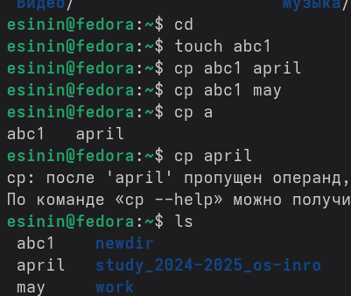

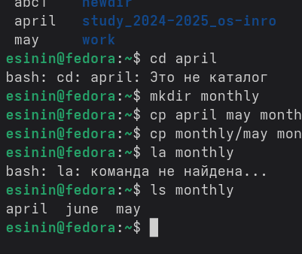

капирование каталогов в текущем каталоге

2. Выполните следующие действия, зафиксировав в отчёте по лабораторной работе

используемые при этом команды и результаты их выполнения:

2.1. Скопируйте файл /usr/include/sys/io.h в домашний каталог и назовите его

equipment. Если файла io.h нет, то используйте любой другой файл в каталоге

/usr/include/sys/ вместо него.

2.2. В домашнем каталоге создайте директорию ~/ski.plases.

2.3. Переместите файл equipment в каталог ~/ski.plases.

2.4. Переименуйте файл ~/ski.plases/equipment в ~/ski.plases/equiplist.

2.5. Создайте в домашнем каталоге файл abc1 и скопируйте его в каталог

~/ski.plases, назовите его equiplist2.

2.6. Создайте каталог с именем equipment в каталоге ~/ski.plases.

2.7. Переместите файлы ~/ski.plases/equiplist и equiplist2 в каталог

~/ski.plases/equipment.

2.8. Создайте и переместите каталог ~/newdir в каталог ~/ski.plases и назовите

его plans.

3.Определите опции команды chmod, необходимые для того, чтобы присвоить перечис-

ленным ниже файлам выделенные права доступа, считая, что в начале таких прав

нет:

3.1. drwxr--r--

...

australia

3.2. drwx--x--x

...

play

3.3. -r-xr--r--

...

my_os

3.4. -rw-rw-r--

...

feathers

При необходимости создайте нужные файлы.

4. Проделайте приведённые ниже упражнения, записывая в отчёт по лабораторной

работе используемые при этом команды:

4.1. Просмотрите содержимое файла /etc/password.

4.2. Скопируйте файл ~/feathers в файл ~/file.old.

4.3. Переместите файл ~/file.old в каталог ~/play.

4.4. Скопируйте каталог ~/play в каталог ~/fun.

4.5. Переместите каталог ~/fun в каталог ~/play и назовите его games.

4.6. Лишите владельца файла ~/feathers права на чтение.

4.7. Что произойдёт, если вы попытаетесь просмотреть файл ~/feathers командой

cat?

4.8. Что произойдёт, если вы попытаетесь скопировать файл ~/feathers?

4.9. Дайте владельцу файла ~/feathers право на чтение.

4.10. Лишите владельца каталога ~/play права на выполнение.

4.11. Перейдите в каталог ~/play. Что произошло?

4.12. Дайте владельцу каталога ~/play право на выполнение.

5. Прочитайте man по командам mount, fsck, mkfs, kill и кратко их охарактеризуйте,

приведя примеры.

Вывод:

Контрольные вопросы.

1.Дайте характеристику каждой файловой системе, существующей на жёстком диске

компьютера, на котором вы выполняли лабораторную работу.

2. Приведите общую структуру файловой системы и дайте характеристику каждой ди-

ректории первого уровня этой структуры.

3. Какая операция должна быть выполнена, чтобы содержимое некоторой файловой

системы было доступно операционной системе?

4. Назовите основные причины нарушения целостности файловой системы. Как устра-

нить повреждения файловой системы?

5. Как создаётся файловая система?

6. Дайте характеристику командам для просмотра текстовых файлов.

7. Приведите основные возможности команды cp в Linux.

8.Приведите основные возможности команды mv в Linux.

9. Что такое права доступа? Как они могут быть изменены?

При ответах на вопросы используйте дополнительные источники информации по

теме.